北京工业大学
2022-2023学年 第1学期
信息学部

课程名称： | 计算机网络实验
报告性质： | □作业报告 █实验报告
课程代码： | 0008153 | 教学班名称： | (2022-2023-1)-0008153-1
任课教师： | 朱婉婷 | 学分： | 1
学时： | 32 | 课程性质： | 实践环节必修课
实验编号： | 3 | 班级： | 200803
学号： | 20080309 | 姓名： | 常兴阳

实验三：互联网协议第四版（IPv4）实验报告

日期 2022.10.25 地点 软件楼505-506 姓名 常兴阳 成绩
一、实验目的
本实验是对应计算机网络课程中网络层所学习的互联网协议的内容。通过实验，理解IPv4互联网协议数据包结构以及该数据报结构中每一个字段所代表的含义和大小。通过抓取网络中的数据包，学会绘制IPv4数据报结构以及IP数据报头校验和的计算方法。
二、实验内容
1、通过Wireshark抓取IP数据报，IPv4互联网协议数据包结构以及该数据报结构中每一个字段所代表的含义和大小；
2、绘制IPv4数据报结构，掌握IP数据报头校验和的计算方法。
三、实验环境
1、主机：华为笔记本Matebook D15
2、系统：Windows 10 21H1专业版
3、终端：Windows PowerShell
4、抓包工具：WiresharkPortable Stable Release (4.0.0)
5、校园网网络环境：
(1)网络连接方式：无线连接
(2)默认网关地址：10.26.47.254
(3)主机IP地址：10.18.25.135
(4)子网掩码：255.255.240.0
(5)MAC地址：60-F2-62-D5-7D-B6
四、实验步骤
1、通过ping命令获取北京工业大学官网的IP地址。
2、打开Wireshark软件，双击本次实验正在使用的网络接口，开始进行抓包。
3、打开浏览器，在网页地址栏中输入网址，对北京工业大学官网进行访问，浏览校园新闻。
4、使用过滤表达式对捕获的数据包进行筛选。ip.dst ==172.21.94.14
5、从中选取合适的数据包，观察IPv4数据报格式，并进行分析。
*思考题：选择一条接收方接收到的数据包，进行首部检验和计算，看取反后结果是否全部为0000，检验传输过程当中是否出现错误
五、实验结果及分析
1、ping命令获取北京工业大学官网的IP地址
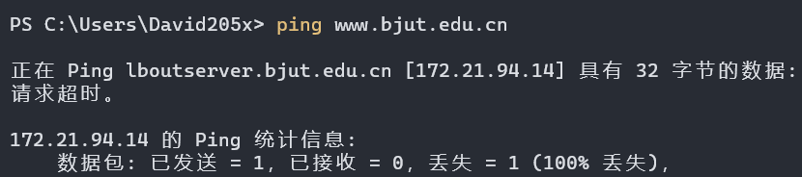
2-4、利用Wireshark抓取访问北京工业大学官网时ip === 172.21.94.14 的数据包
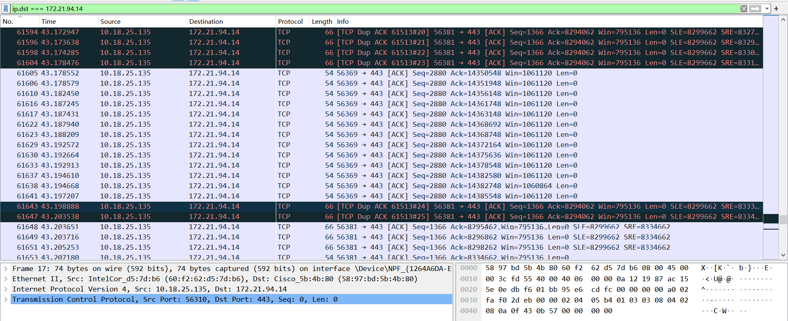

5、选取合适的数据包，观察IPv4数据报格式并分析分析。
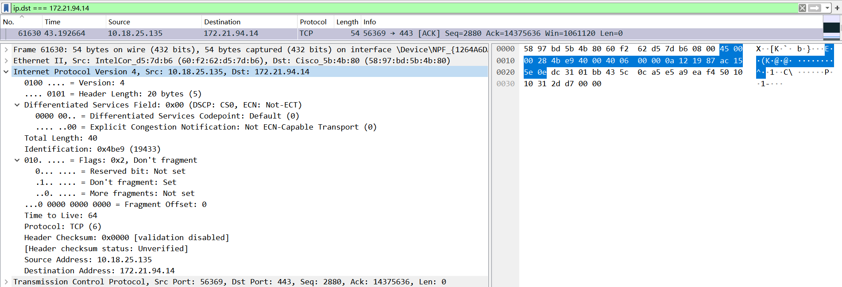

版本 | 首部长度 | 区分服务 | 总长度
4 | 20bytes | DSCP: CS0, ECN: Not-ECT | 40
标识 |  |  | 标志 | 片偏移
0x4be9(19433) |  |  | 无保留位未分片 | 0
生存时间 |  | 协议 | 首部验证和
64 |  | TCP(6) | 0x0000[validation disabled]
源地址
10.18.25.135
目的地址
172.21.94.14

该报文中并没有计算提供有效的首部验证和，我们选取另一条数据包进行分析计算。
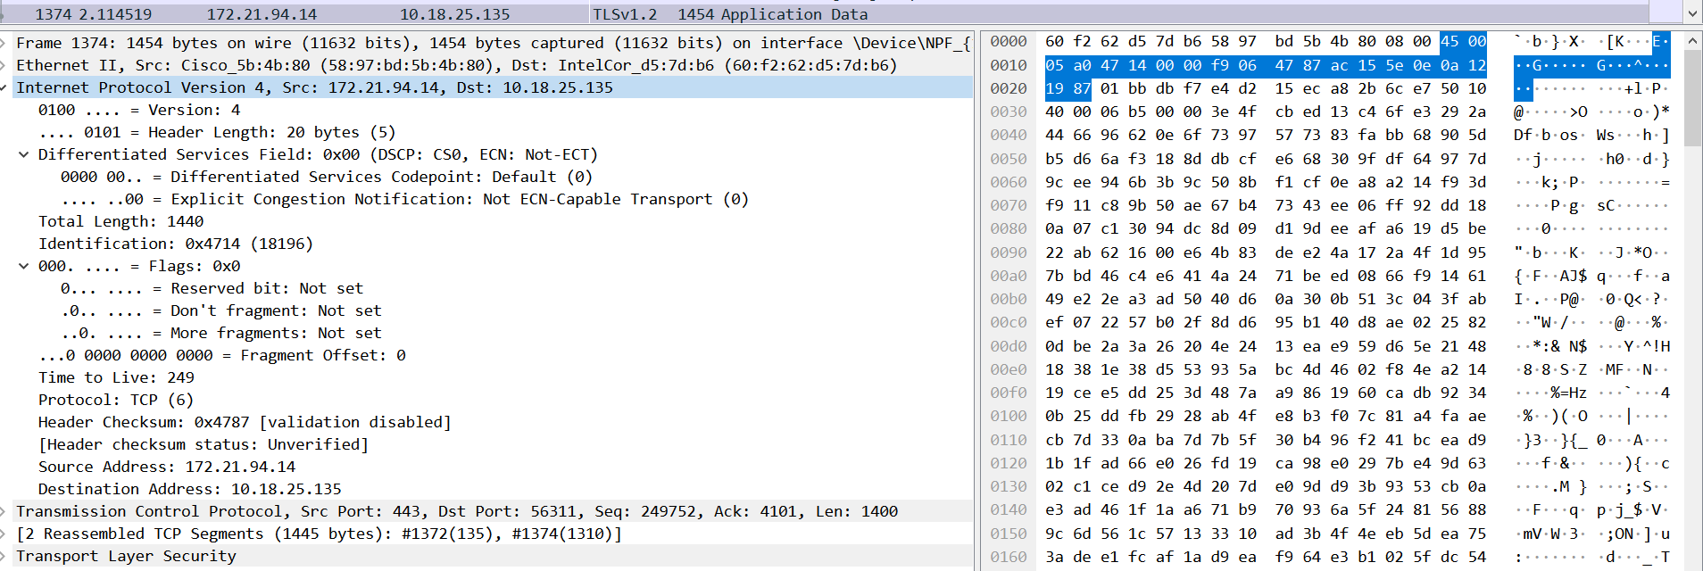

版本 | 首部长度 | 区分服务 | 总长度
4 | 20bytes | DSCP: CS0, ECN: Not-ECT | 1440
标识 |  |  | 标志 | 片偏移
0x4714 (18196) |  |  | 允许分片且为最后一片 | 0
生存时间 |  | 协议 | 首部验证和
249 |  | TCP(6) | 0x4787[validation disabled]
源地址
172.21.94.14
目的地址
10.18.25.135
首部验证和计算：
·0x4500+0x05A0+0x4714+0x 0000+0xF906+0x0000+0xAC15+0x5E0E+0x0A12+0x1987
= 0x2 B876
·0x0002 + 0xB876 = 0xB878
·^0xb878 = 0x4787
与包中首部验证和相同。

*思考题：
首部验证和计算：
·0x4500+0x05A0+0x4714+0x 0000+0xF906+0x0000+0xAC15+0x5E0E+0x0A12+0x1987
= 0x2 B876
·0x0002 + 0xB876 = 0xB878
·0xFFFF - 0xb878 = 0x4787，即^0xb878 - 0x4787 = 0x0000，结论：该包的传输无误

六、实验心得体会
实验过程中发现所有本机发往服务器的数据包的首部校验和均为0，而服务器法网本机的数据包首部校验和正常有效，因此产生使用“ip.dst === [北京工业大学ip]”语句作为筛选条件得到的数据包首部验证和总为0，其原因是…；将筛选条件设置为“ip.addr == [北京工业大学ip]”则可获取到有效的首部验证和的数据包。

